大数据技术课程报告



论文题目：基于 CIFAR-100 的图像分类模型对比研究

学生姓名
学生学号
学 院 计算机学院、软件学院学院
专 业 计算机科学与技术

二Ｏ二六 年 六 月 二十 日

目 录

一、摘要 3
二、问题定义与数据理解 3
（一）问题定义 3
（二）数据集介绍 3
三、数据集划分与探索性分析 4
（一）数据集划分 4
（二）数据探索性分析 4
1. 图像样本可视化 4
2. 整体像素值分布分析 5
3. RGB三通道像素值分布分析 5
4. RGB通道均值和标准差分析 6
四、模型建模及参数调优 7
（一）基线模型：决策树 7
1. 模型选择与原理简介 7
2. 数据预处理方法 8
3. 训练集与测试集设置 8
4. 基线模型训练 8
5. 超参数调优 9
6. 模型评估指标 10
7. 模型评估与结果分析 11
（二）集成学习模型：随机森林 12
1. 模型选择与原理简介 12
2. 数据预处理与基线模型设置 13
3. 基线模型结果及分析 13
4. 基于基线结果的参数调优策略 14
5. 模调参后模型评估与分析 14
（三）深度学习模型：ResNet-18 16
1. 模型选择与原理简介 16
2. 关键功能模块说明 17
3. 数据预处理、模型构建与训练参数设置 19
4. 模型评估与结果分析 20
五、模型对比分析 21
六、结论与展望 22
（一） 实验收获 22
（二） 模型局限性 22
七、参考文献 23

摘要
本文以 CIFAR-100 数据集为研究对象，围绕 100 类图像分类任务开展实验研究。首先对数据集进行划分、探索性分析和预处理，随后构建决策树、随机森林和 ResNet-18 三类分类模型，并采用 Accuracy、Macro F1 和 Macro AUC 等指标进行综合评估。实验结果表明，传统机器学习模型在展平像素特征上的分类能力有限，其中决策树和随机森林调参后的测试集 Accuracy 分别为 0.0939 和 0.2262；ResNet-18 能够更有效地提取图像空间特征，在测试集上取得 0.6302 的 Accuracy 和 0.6287 的 Macro F1，表现最优。
关键词：CIFAR-100；图像分类；决策树；随机森林；ResNet-18。

问题定义与数据理解

问题定义
本报告研究 CIFAR-100 图像自动分类问题。由于数据集中的每张图像均具有明确的类别标签，因此该任务属于有监督多分类任务。实验目标是利用不同的机器学习模型与深度学习模型，对输入图像进行类别预测，并比较各模型在分类准确率、泛化能力及训练效率等方面的表现。

数据集介绍
本实验选用 CIFAR-100 作为图像分类数据集。CIFAR-100 是计算机视觉领域常用的公开基准数据集，由 Alex Krizhevsky、Vinod Nair 和 Geoffrey Hinton 收集整理，是从8000 万微小图像数据集中筛选并标注得到的图像子集^{[1]}。该数据集类别数量较多，图像分辨率较低，且部分不同类别在视觉特征上较为相近，因此可用于检验机器学习模型和深度学习模型在多类别图像分类任务中的性能。
CIFAR-100 共包含 60000 张彩色图像，每张图像的大小为 32×32 像素，包含 RGB 三个颜色通道。其中，训练集包含 50000 张图像，测试集包含 10000 张图像。数据集共有 100 个细类别，每个类别均包含 600 张图像，其中 500 张用于训练，100 张用于测试。因此，本实验将 CIFAR-100 建模为一个 100 类图像分类任务。

数据集划分与探索性分析

数据集划分
CIFAR-100 数据集原始训练集包含 50000 张图像，测试集包含 10000 张图像。为便于模型训练过程中的参数调整、模型选择和性能监控，不直接使用全部训练集进行训练，而是将原始训练集进一步划分为训练集和验证集。
具体而言，本文采用分层随机划分方法，按照9∶1的比例将原始训练集划分为训练集和验证集，即训练集包含 45000 张图像，验证集包含 5000 张图像。划分过程中以 fine label 为依据进行分层抽样，使 100 个细粒度类别在训练集和验证集中的类别比例保持一致。

数据探索性分析
为进一步了解 CIFAR-100 数据集的图像特征及不同数据子集之间的分布一致性，本文在完成训练集、验证集和测试集准备后，分别从图像样本可视化、整体像素值分布、RGB 三通道像素值分布以及 RGB 通道均值和标准差四个方面进行探索性分析。CIFAR-100 的原始图像数据以长度为 3072 的一维像素向量形式存储，因此，在进行图像可视化和统计分析前，本文首先将原始数据重塑为大小为 32×32×3 的 RGB 图像矩阵。
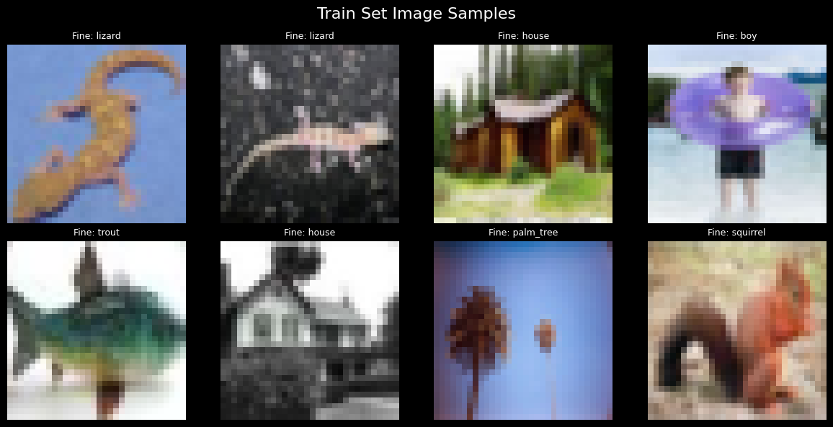
图1 训练集图像样本可视化

1. 图像样本可视化
图1展示了从训练集中随机抽取的部分图像样本及其对应的细粒度标签，受图像尺寸限制，部分目标的边缘、纹理和局部细节并不清晰。同时，不同类别之间可能在颜色、轮廓、背景或局部纹理等方面具有相似性，容易增加分类难度。因此，模型不仅需要学习图像的整体结构信息，还需要具备提取局部纹理、目标轮廓和细粒度差异特征的能力，以提高不同类别之间的区分效果。

2. 整体像素值分布分析
图2展示了训练集、验证集和测试集的整体像素值分布。本文对三个数据集中的全部像素（0-255）进行统计，并计算各像素值出现的相对频率。从图中可以看出，训练集、验证集和测试集的整体像素值分布曲线较为接近，说明三个数据集在图像亮度和像素取值范围方面不存在明显差异。这表明训练集与验证集的划分未引入明显的分布偏移，同时原始测试集与训练数据在整体像素统计特征上也具有较好的一致性。
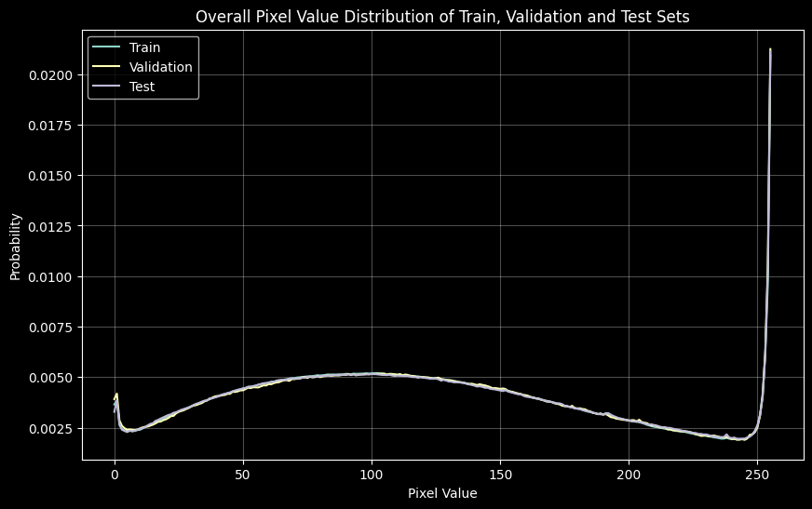
图2 训练集、验证集和测试集整体像素值分布对比图

3. RGB三通道像素值分布分析
为进一步分析图像的颜色特征，本文分别统计了训练集、验证集和测试集中 R、G、B 三个颜色通道的像素值分布，结果如图3所示。从 RGB 三通道的分布情况可以看出，不同颜色通道的像素值分布并不完全相同，说明 CIFAR-100 图像在颜色组成上具有一定的通道差异。在同一颜色通道下，训练集、验证集和测试集的分布曲线整体较为接近，未出现某一数据集颜色分布明显偏移的情况。这说明三个数据子集在颜色统计特征上具有较好的一致性，有利于后续模型训练、参数选择和测试评估。
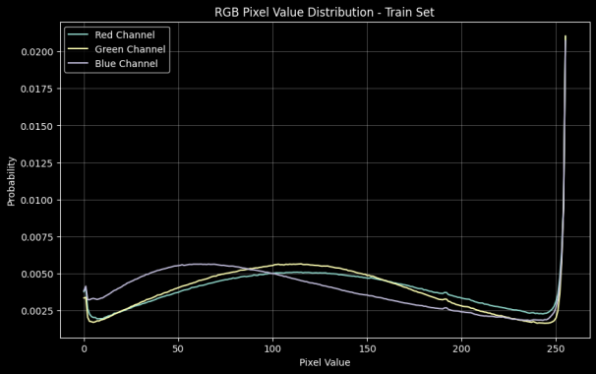 | 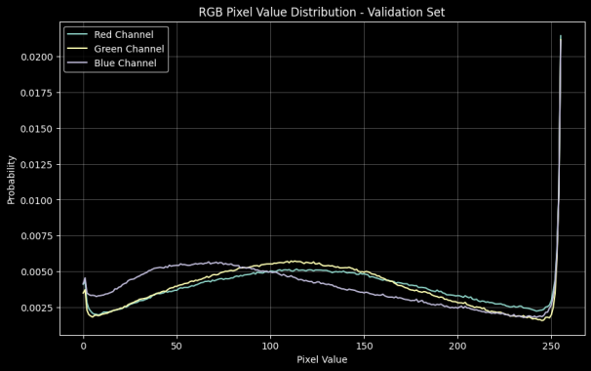
(a)训练集 | (b)验证集
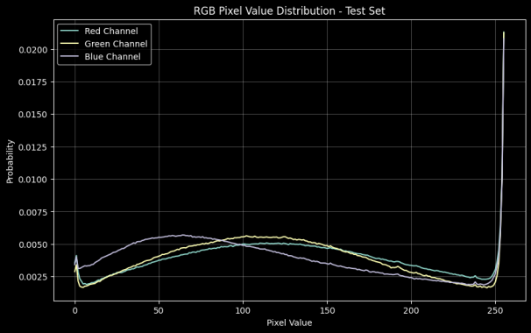
(c)测试集
图3 训练集、验证集、测试集RGB三通道像素值分布

4. RGB通道均值和标准差分析
表1展示了训练集、验证集和测试集中 RGB 三个通道的均值和标准差统计结果。本文同时统计了原始 0–255 像素范围下的结果，以及归一化到 0–1 范围后的结果。其中，0–1 范围下的均值和标准差可以直接用于后续图像标准化处理。
RGB 通道均值反映了图像颜色分布的集中趋势，标准差反映了像素值的离散程度。从统计结果可以看出，训练集、验证集和测试集在各通道均值和标准差上的差异较小，说明三个数据子集的颜色统计特征基本一致。这进一步验证了数据划分的合理性。
同时，不同颜色通道之间的均值和标准差并不完全相同，说明 RGB 三个通道在数值尺度和离散程度上存在差异。因此，在后续建模之前，仅进行简单的像素归一化还不够，还需要根据训练集的 RGB 均值和标准差进行标准化，使不同通道的数据分布更加稳定，从而有助于模型训练。
表1展示了训练集、验证集和测试集在 RGB 三个通道上的均值和标准差统计结果。表中数值均基于像素值缩放至0至1范围后的图像数据计算得到。从表中可以看出，训练集、验证集和测试集在 R、G、B 三个通道上的均值和标准差差异较小，说明三个数据子集在颜色分布和像素离散程度方面具有较好的一致性。
基于上述分析，后续深度学习模型训练时，本文将采用训练集的 RGB 通道均值和标准差对图像进行标准化处理，使各通道的数据分布更加稳定，从而提高模型训练的效果。
表1 训练集、验证集和测试集 RGB 通道均值与标准差统计
split | R_mean | G_mean | B_mean | R_std | G_std | B_std
train | 0.5071 | 0.4864 | 0.4406 | 0.2672 | 0.2563 | 0.2760
val | 0.5072 | 0.4877 | 0.4439 | 0.2682 | 0.2574 | 0.2772
test | 0.5088 | 0.4878 | 0.4419 | 0.2683 | 0.2574 | 0.2771
综上，通过图像样本可视化、整体像素值分布分析、RGB 通道像素分布分析以及 RGB 通道均值和标准差统计，本文验证了训练集、验证集和测试集之间具有较好的一致性。同时，分析结果也说明，在后续数据预处理阶段，需要对图像像素进行归一化和标准化处理，以降低像素尺度差异对模型训练的影响。
综上，本文通过图像样本可视化、整体像素值分布、RGB 三通道像素分布以及通道均值和标准差统计，对 CIFAR-100 数据集进行了初步分析。分析结果表明，训练集、验证集和测试集在整体像素分布及颜色统计特征方面较为一致，不存在明显的数据分布偏移问题。
后续对于传统机器学习模型，图像可进一步展平为一维特征向量后输入模型；对于深度学习模型，则保留图像的二维空间结构，并结合 RGB 通道标准化和数据增强策略进行训练。

模型建模及参数调优

基线模型：决策树

模型选择与原理简介
本文首先采用决策树分类器作为 CIFAR-100 图像分类任务的基线模型。决策树是一种典型的监督学习方法，其基本思想是通过对特征进行逐层判断，将样本不断划分到不同的子节点中，使同一节点内的样本类别尽可能一致，最终在叶子节点输出预测类别。
对于分类任务，决策树需要在每一个非叶子节点中，从候选特征及候选划分阈值中选择最优划分方式。设当前节点中的样本集合为 $\text{D}$，其中第 $\text{k}$ 类样本所占比例为${\text{p}}_{\text{k}}$，共有 $\text{K}$ 个类别，则该节点的基尼指数定义为：
$$\begin{aligned}\text{Gini}\text{(}\text{D}\text{)=1−}\sum_{\text{k}\text{=1}}^{\text{K}}{{\text{p}}_{\text{k}}^{\text{2}}}\text{.}\#\text{(1)}\end{aligned}$$
基尼指数越小，说明节点中样本的类别越集中，节点纯度越高。对于某一候选特征及其划分方式，若样本集合$\text{D}$ 被划分为若干子集 ${\text{D}}_{\text{1}}\text{,}{\text{D}}_{\text{2}}\text{,…,}{\text{D}}_{\text{m}}$，则划分后的基尼指数为：
$$\begin{aligned}\text{Gin}{\text{i}}_{\text{split}}\text{(}\text{D}\text{)=}\sum_{\text{j}\text{=1}}^{\text{m}}{\frac{\left|{\text{D}}_{\text{j}}\right|}{\left|\text{D}\right|}}\text{Gini}\left({\text{D}}_{\text{j}}\right)\text{.}\#\text{(2)}\end{aligned}$$
决策树会选择使划分后基尼指数最小的特征及划分阈值，以获得类别更加纯净的子节点。
除基尼指数外，信息熵也是决策树常用的节点划分指标，其计算公式为：
$$\begin{aligned}\text{H}\text{(}\text{D}\text{)=−}\sum_{\text{k}\text{=1}}^{\text{K}}{{\text{p}}_{\text{k}}}{\text{log}}_{\text{2}}{{\text{p}}_{\text{k}}}\text{.}\#\text{(3)}\end{aligned}$$
信息熵越小，同样说明节点内样本的类别越集中。本文在初始决策树模型中采用基尼指数作为划分标准，并在后续超参数调优阶段将基尼指数和信息熵均纳入候选范围进行比较。

数据预处理方法
CIFAR-100原始图像尺寸为32×32×3，由于决策树模型不能直接处理三维图像张量，因此本文将每张图像展开为一维特征向量，即每个样本包含 3072 个像素特征。在输入模型前，为了统一数据表示，并便于后续不同模型之间保持较一致性，本文将像素值从0-255缩放到0-1。
此外，由于图像数据中的空间结构和局部纹理信息较为重要，简单降维可能会压缩或混合原始像素信息，使部分细节特征丢失。考虑到本节目标是建立一个清晰、可复现的基线模型，因此本文在决策树基线模型中未对图像特征进行降维处理。

训练集与测试集设置
在前期数据划分中，训练数据曾被划分为训练集和验证集。由于决策树模型不需要像深度学习模型那样进行多轮迭代训练，本文在基线模型阶段将训练集和验证集合并，命名为trainval，用于模型训练和交叉验证调参。

基线模型训练
本文首先构建一个初始决策树模型作为基线模型。模型采用基尼指数作为划分标准，并设置最大深度为 20，以避免树结构无限制增长导致严重过拟合，此外设置模型随机种子为42以保证实验结果具有可复现性。该模型在 trainval 数据集上训练，并在测试集上进行初步评估。通过该结果可以了解简单决策树模型在 CIFAR-100 图像分类任务上的基础表现。

超参数调优
为进一步提升决策树分类器的性能，本文采用 GridSearchCV 对模型关键超参数进行网格搜索，并在 trainval 数据集上进行5折分层交叉验证。
分层交叉验证能够在每一折划分中尽量保持各类别样本比例一致。对于 CIFAR-100 这类包含 100 个细粒度类别的多分类任务，采用分层划分可以减少不同折之间类别分布不均衡对模型评估结果的影响，从而提高参数选择过程的稳定性。
本文调优的主要参数包括：
- criterion：节点划分标准，包括基尼指数和信息熵；
- max_depth：决策树允许达到的最大深度；
- min_samples_leaf：叶子节点所需的最少样本数量；
- max_features：每次划分节点时参与候选的最大特征数量。
其中，min_samples_leaf 可以限制叶子节点过度细分，减少模型对少量样本的过拟合；max_features 可以限制每次划分时参与比较的特征数量，从而在一定程度上控制模型复杂度。最终选择交叉验证平均性能最优的参数组合作为调优后的决策树模型。具体调制参数如图4所示。
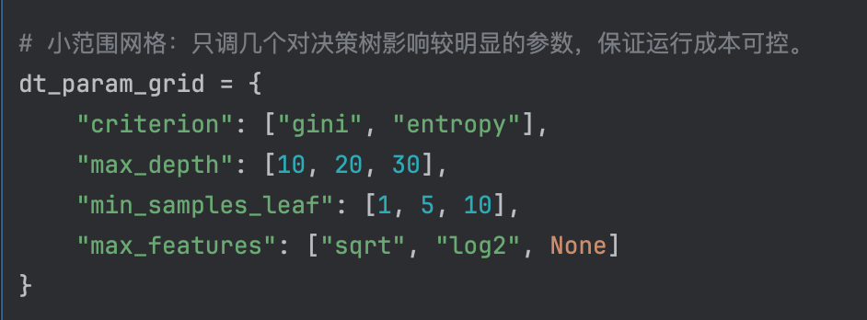
图4 决策树模型具体调制参数

模型评估指标
本文采用准确率（Accuracy）、宏平均精确率（Macro Precision）、宏平均召回率（Macro Recall）、宏平均 F1 值（Macro F1-score）和宏平均 ROC 曲线下面积（Macro AUC）对模型进行综合评估。
准确率表示预测正确的样本数占全部样本数的比例，其计算公式为：
$$\begin{aligned}\text{Accuracy=}\frac{\sum_{\text{k=1}}^{\text{K}}{\text{T}{\text{P}}_{\text{k}}}}{\text{N}}\text{.}\#\text{(4)}\end{aligned}$$
其中，$\text{K}$ 表示类别总数，$\text{T}{\text{P}}_{\text{k}}$表示被正确预测为第$\text{ k}$ 类的样本数量，$\text{N}$ 表示测试集样本总数。对于第 $\text{k}$ 个类别，其精确率、召回率和$\text{ F1}$值分别定义为：
$$\begin{aligned}\text{Precisio}{\text{n}}_{\text{k}}\text{=}\frac{\text{T}{\text{P}}_{\text{k}}}{\text{T}{\text{P}}_{\text{k}}\text{+F}{\text{P}}_{\text{k}}}\text{.}\#\text{(5)}\end{aligned}$$
$$\begin{aligned}\text{Recal}{\text{l}}_{\text{k}}\text{=}\frac{\text{T}{\text{P}}_{\text{k}}}{\text{T}{\text{P}}_{\text{k}}\text{+F}{\text{N}}_{\text{k}}}\text{.}\#\text{(6)}\end{aligned}$$
$$\begin{aligned}\text{F}{\text{1}}_{\text{k}}\text{=}\frac{\text{2×Precisio}{\text{n}}_{\text{k}}\text{×Recal}{\text{l}}_{\text{k}}}{\text{Precisio}{\text{n}}_{\text{k}}\text{+Recal}{\text{l}}_{\text{k}}}\text{.}\#\text{(7)}\end{aligned}$$
其中，${\text{FP}}_{\text{k}}$示被错误预测为第 $\text{k}$ 类的样本数量，$\text{F}{\text{N}}_{\text{k}}$ 表示真实属于第 $\text{k}$ 类但未被正确预测样本数量。由于 CIFAR-100 包含 100 个类别，且实验需要关注模型在各类别上的整体表现，故本文采用宏平均方式计算 Precision、Recall 和 F1 值。宏平均的计算方式为先分别计算每个类别的指标，再对全部类别取算术平均。
AUC是 ROC 曲线下的面积，用于衡量模型对不同类别样本的整体区分能力，其数值越接近 1，表示模型区分类别的能力越强；当 AUC 接近 0.5 时，说明模型的区分能力接近随机猜测。对于多分类任务，本文采用 One-vs-Rest策略计算 AUC。具体而言，在计算第 $\text{k}$ 类的 AUC 时，将第 $\text{k}$ 类视为正类，其余所有类别视为负类。第 $\text{k}$ 类的真阳性率和假阳性率分别定义为：
$$\begin{aligned}\text{TP}{\text{R}}_{\text{k}}\text{=}\frac{\text{T}{\text{P}}_{\text{k}}}{\text{T}{\text{P}}_{\text{k}}\text{+F}{\text{N}}_{\text{k}}}\text{, FP}{\text{R}}_{\text{k}}\text{=}\frac{\text{F}{\text{P}}_{\text{k}}}{\text{F}{\text{P}}_{\text{k}}\text{+T}{\text{N}}_{\text{k}}}\text{.}\#\text{(8)}\end{aligned}$$
其中，$\text{T}{\text{N}}_{\text{k}}$表示真实类别不属于第 $\text{k}$ 类，且模型也未将其预测为第 $\text{k}$ 类的样本数量。第 $\text{k}$ 类的 AUC 定义为 ROC 曲线下的面积：
$$\begin{aligned}\text{AU}{\text{C}}_{\text{k}}\text{=}\int_{\text{0}}^{\text{1}}{\text{T}}\text{P}{\text{R}}_{\text{k}}\left(\text{FP}{\text{R}}_{\text{k}}\right)\text{d}\left(\text{FP}{\text{R}}_{\text{k}}\right)\text{.}\#\text{(9)}\end{aligned}$$
最终，本文对100个类别的AUC取算术平均，得到宏平均AUC：
$$\begin{aligned}\text{MacroAUC=}\frac{\text{1}}{\text{K}}\sum_{\text{k=1}}^{\text{K}}{\text{A}}\text{U}{\text{C}}_{\text{k}}\text{.}\#\text{(10)}\end{aligned}$$

模型评估与结果分析
基线模型实验结构如表2所示，可以看出模型训练集与测试集指标差距较大，对训练数据存在明显过拟合，泛化能力较弱。可能造成该现象的原因是：决策树直接基于展平后的 3072 维原始像素特征进行单特征阈值划分，无法利用图像中相邻像素之间的空间关系，也难以有效提取边缘、纹理和高层语义信息。对于 CIFAR-100 这种包含 100 个细粒度类别、类间差异较小的图像分类任务，单棵决策树的特征表达能力有限，容易记忆训练样本中的局部像素模式，却难以适应未见测试图像的变化。
表2 决策树基线模型分类性能评估结果
split | accuracy | precision | recall | f1 | AUC
trainval | 0.4668 | 0.5970 | 0.4668 | 0.5014 | 0.9452
test | 0.0869 | 0.1037 | 0.0839 | 0.0900 | 0.5961

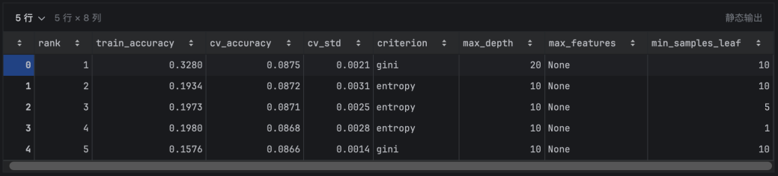
图5 决策树模型交叉验证参数调优结果
调参结果如图5所示，在获得最优参数组合（criterion = gini，max_depth = 20，max_features = None，min_samples_leaf = 10）后，本文使用该参数在trainval数据上重新训练决策树模型，并在测试集上进行最终评估。调优前后模型在测试集上的结果如下表3所示。
表3 决策树调参后分类性能评估结果
split | accuracy | precision | recall | f1 | AUC
trainval | 0.3251 | 0.3577 | 0.3251 | 0.3298 | 0.9629
test | 0.0939 | 0.1001 | 0.0839 | 0.0939 | 0.6068
从表中可以看出，经过参数调优后，决策树模型的测试集 Accuracy 从 0.0869 提升至 0.0939，Macro F1 从 0.0900 提升至 0.0939，Macro AUC 从 0.5961 提升至 0.6068。这说明参数调优在一定程度上改善了模型的泛化能力，但提升幅度较小，模型整体分类性能仍然较低。调参前后模型分类性能对比如图6所示。
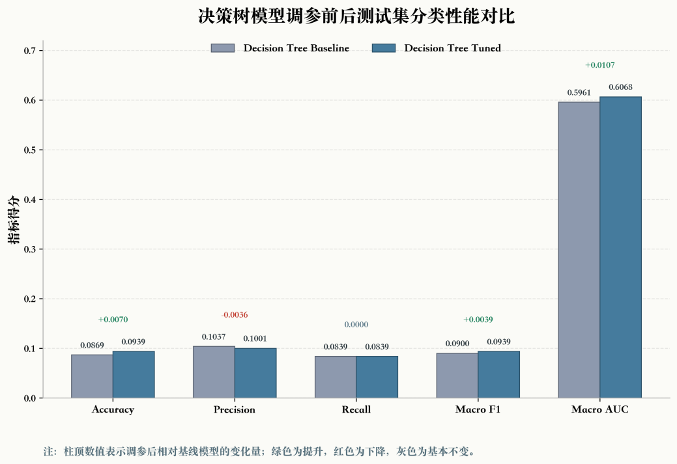
图6 决策树模型调参前后测试机分类性能对比图
综合来看，决策树模型能够作为传统机器学习方法的基线模型，但其基于单特征阈值划分的建模方式难以充分利用图像中局部纹理、边缘和空间邻域关系。因此，即使经过参数调优，其性能提升仍然有限。后续实验将进一步引入随机森林和基于卷积神经网络的ResNet18模型，以增强模型对图像空间特征的表达能力。

集成学习模型：随机森林

模型选择与原理简介
随机森林（Random Forest）是一种基于 Bagging 思想的集成学习模型，由多棵决策树共同组成。与单棵决策树相比，随机森林通过同时引入样本随机性和特征随机性，降低不同决策树之间的相关性，并通过集成投票的方式提高模型预测结果的稳定性和泛化能力。
在训练过程中，随机森林首先采用Bootstrap自助采样方法，从原始训练集中有放回地抽取多个样本子集，并分别使用这些样本子集训练多棵决策树。由于不同决策树所使用的训练样本并不完全相同，因此各棵树能够学习到不同的数据特征。
此外，在每个节点进行划分时，随机森林并不会使用全部特征寻找最优划分，而是从随机选取的一部分特征中选择最佳划分特征。对于 CIFAR-100 这类高维图像数据，特征随机选择机制能够减少单棵树对局部像素特征的过度依赖，并增强不同决策树之间的差异性。
对于分类任务，随机森林中每棵决策树都会输出一个类别预测结果，最终模型通过多数投票确定样本所属类别。若第 $\text{t}$ 棵决策树对输入样本 $\text{x}$ 的预测类别为 ${\text{h}}_{\text{t}}\text{(x)}$，随机森林共有 $\text{T}$ 棵树，则最终预测类别可表示为：
$$\begin{aligned}\hat{\text{y}}\text{=}\text{arg}{\underset{\text{k}}{\text{max}}{\sum_{\text{t=1}}^{\text{T}}{\text{I}}\left({\text{h}}_{\text{t}}\text{(x)=k}\right)}}\text{.}\#\text{(11)}\end{aligned}$$
其中，$\text{I(⋅)}$ 为指示函数；当第 $\text{t}$ 棵树将样本预测为第 $\text{k}$ 类时，其取值为 1，否则取值为 0。

数据预处理与基线模型设置
随机森林模型的数据输入形式与前述决策树模型保持一致。本文首先构建随机森林基线模型。基础模型参数设置如下：决策树数量 n_estimators 设置为100，节点划分准则 criterion 设置为基尼指数gini，最大树深度 max_depth 设置为30，叶子节点最小样本数 min_samples_leaf 设置为1，参与计算特征数max_features 设置为sqrt。同时，设置 bootstrap=True，即每棵树通过自助采样方式从训练集中抽取样本进行训练，为保证实验结果可复现，随机种子 random_state 设置为42。
- 基线模型结果及分析
随机森林基线模型的实验结果如表 4 所示，可以看出随机森林基线模型在 trainval 上的 Accuracy、Macro Precision、Macro Recall 和 Macro F1均接近 1，AUC达到1.0000，说明模型几乎完全拟合了训练数据。然而在测试集上，模型 Accuracy 仅为 0.2174，Macro F1 为 0.2014，明显低于训练集表现。这表明随机森林虽然相比单棵决策树显著提升了测试集分类性能，但仍然存在较明显的过拟合现象。
造成该现象的可能原因为：随机森林中的单棵决策树仍然可能学习到训练样本中的局部像素模式，当树深度较大、叶子节点约束较弱时，模型容易记忆训练集样本，而难以充分泛化到未见过的测试图像。因此，后续参数调优的重点为限制单棵树复杂度来缓解模型过拟合。
表4 随机森林基线模型分类性能评估结果
split | accuracy | precision | recall | f1 | AUC
trainval | 0.9997 | 0.9997 | 0.9997 | 0.9997 | 1.0000
test | 0.2174 | 0.2075 | 0.2174 | 0.2014 | 0.8131
- 基于基线结果的参数调优策略
基于随机森林基线模型的过拟合，本文将参数调优方向确定为抑制过拟合、提高泛化能力。具体而言，本文主要从以下几个方面调整模型复杂度：第一，降低 max_depth，限制单棵决策树的最大深度，避免树结构过度生长。第二，增大 min_samples_leaf，要求每个叶子节点至少包含一定数量的样本，从而减少模型对少量训练样本的记忆。第三，设置 min_samples_split，提高内部节点继续划分所需的最小样本数，进一步控制树的细分程度。第四，引入 max_samples 参数，使每棵树仅使用部分 Bootstrap 样本进行训练，拟增强不同决策树之间的差异性，并降低模型方差。
本实验采用 GridSearchCV 对上述参数进行搜索，并在 trainval 数据集上实施 5 折分层交叉验证，最终选取交叉验证平均 Accuracy 最高的参数组合作为随机森林模型的最优参数。参数搜索范围设置如图7所示。
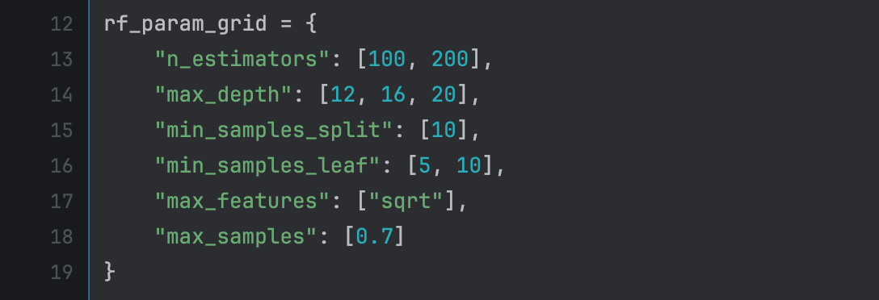
图7 随机森林具体调制参数
该参数网格共包含 12 组参数组合，结合 5 折交叉验证，共需完成 60 次模型训练。与基线模型相比，该调参方案注重限制模型复杂度，旨在保持随机森林集成优势的同时，降低其对训练样本的过拟合程度。

模调参后模型评估与分析
调参结果如图8所示，最好的参数组合为n_estimators=200、max_depth=20、min_samples_leaf=5、min_samples_split=10、max_features=sqrt、max_samples=0.7，其 5 折交叉验证平均 Accuracy 为 0.2125。与其他参数组合相比，该组合在保持较高训练集拟合能力的同时获得了最高的交叉验证性能。
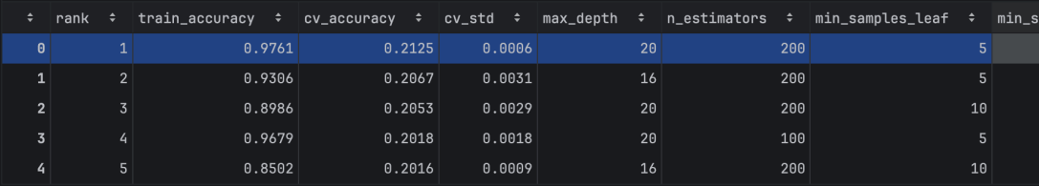
图8 随机森林模型交叉验证参数调优结果
本文使用该参数在trainval数据上重新训练随机森林模型，并在测试集上进行最终评估，结果如表5所示。与基线模型相比，测试集 Accuracy 从 0.2174 提升至 0.2262，Macro AUC 从 0.8131 提升至 0.8485，说明调参后模型的整体区分能力有所增强。调参前后模型分类性能对比如图6所示
综合来看，随机森林相较单棵决策树能够通过集成多棵树显著提升分类性能，但在 CIFAR-100 这类高维、多类别图像分类任务中，传统集成学习模型仍然难以有效建模图像中的局部纹理、边缘以及空间邻域关系。因此，后续实验进一步引入基于卷积神经网络的 ResNet18 模型，以直接从图像空间结构中学习更有效的视觉特征。调参前后模型分类性能对比如图9所示。
表5 随机森林调参后分类性能评估结果
split | accuracy | precision | recall | f1 | AUC
trainval | 0.9735 | 0.9747 | 0.9735 | 0.9738 | 0.9993
test | 0.2262 | 0.2366 | 0.2262 | 0.2033 | 0.8485
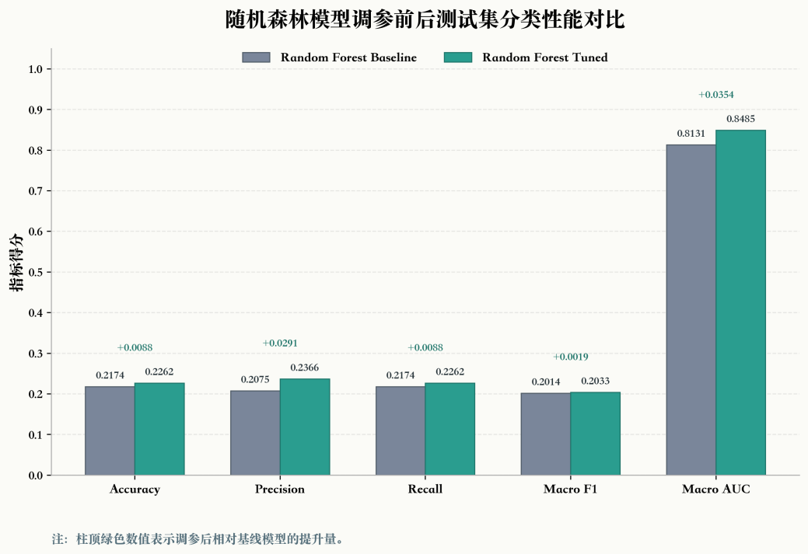
图9 随机森林模型调参前后测试机分类性能对比图

深度学习模型：ResNet-18

模型选择与原理简介
传统决策树和随机森林需要将图像展平为一维像素向量进行处理，难以利用图像中相邻像素之间的空间关系，也无法自动提取边缘、纹理和高层语义特征。为进一步提升 CIFAR-100 图像分类任务的性能，本文采用深度卷积神经网络 ResNet-18 作为深度学习模型。
ResNet-18 是一种典型的残差网络，其核心思想是在普通卷积网络中引入残差连接。对于输入特征 $\text{x}$，普通网络直接学习目标映射 $\text{H}\text{(}\text{x}\text{)}$，而残差网络学习残差函数 $\text{F}\text{(}\text{x}\text{)}$，并通过捷径连接将输入特征直接与卷积输出相加，即：
$$\begin{aligned}\text{H}\text{(}\text{x}\text{)=}\text{F}\text{(}\text{x}\text{)+}\text{x}\text{.}\#\text{(12)}\end{aligned}$$
其中，$\text{F}\text{(}\text{x}\text{)}$表示卷积层、批归一化层和激活函数学习到的残差信息，$\text{x}$ 表示输入特征。残差连接能够使网络更容易学习特征变化部分，并缓解深层网络训练过程中可能出现的梯度消失和网络退化问题。
ResNet-18 由多个残差块堆叠组成，能够逐层提取图像的低层边缘、局部纹理和高层语义特征。与基于展平像素进行分类的传统机器学习模型相比，ResNet-18 可以直接输入二维 RGB 图像，并保留图像的空间结构，因此更适合 CIFAR-100 这类多类别图像分类任务。
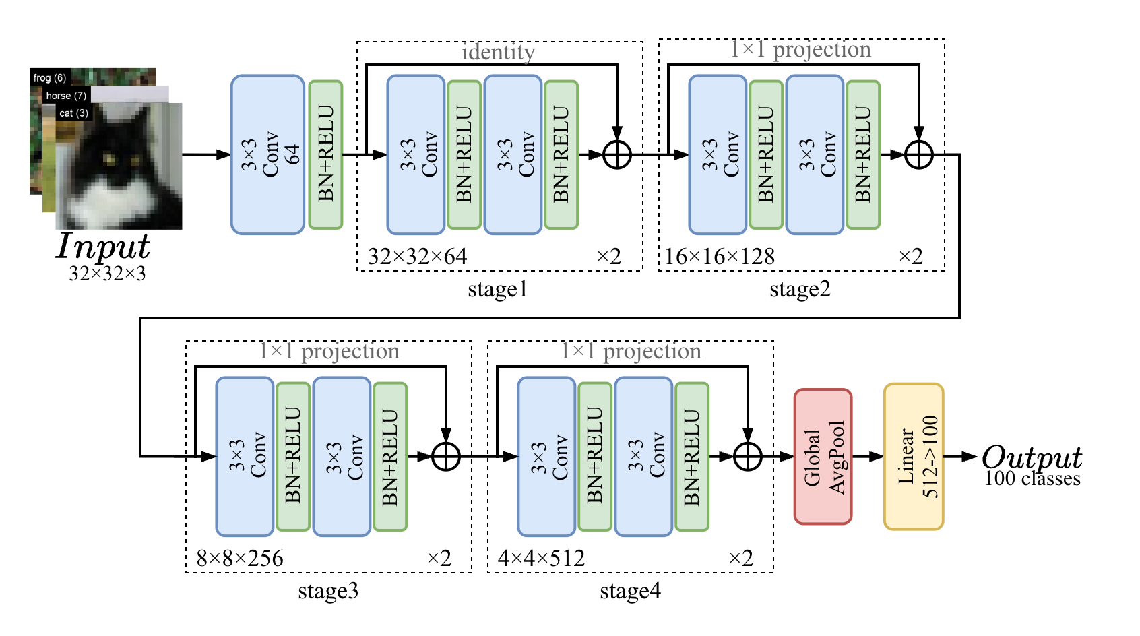
图10 ResNet-18模型结构图（stage2-4第一个残差快进行下采样）
考虑到 CIFAR-100 图像尺寸仅为 32×32，本文未直接使用面向 ImageNet 的原始 ResNet-18 结构，而是进行了适配性修改。具体而言，将原始网络首层的 7×7 卷积替换为 3×3卷积，步长设置为 1，并移除初始最大池化层，以减少小尺寸图像在网络前端的特征损失。同时，将最后的全连接层输出维度修改为 100，以适应CIFAR-100的100类分类任务。模型结构如图10所示。

关键功能模块说明
（1）卷积层
卷积层是卷积神经网络中用于提取图像局部特征的核心结构。其基本思想是使用多个可学习的卷积核在输入图像或特征图上滑动计算，从局部感受野中提取有效信息。浅层卷积层通常能够识别边缘、颜色变化和纹理等低层特征；随着网络层数加深，卷积层能够进一步学习物体的局部结构、轮廓及高层语义特征。
对于输入特征图 $\text{X}$，卷积层第 $\text{o}$ 个输出通道在位置$\text{ (i,j) }$的计算可表示为：
$\begin{aligned}{\text{Y}}_{\text{o}}\text{(i,j)=}\sum_{\text{c=1}}^{{\text{C}}_{\text{in}}}{\sum_{\text{u=1}}^{\text{K}}{\sum_{\text{v=1}}^{\text{K}}{{\text{W}}_{\text{o,c}}}\text{(u,v)⋅}{\text{X}}_{\text{c}}\text{(i+u,j+v)+}{\text{b}}_{\text{o}}\text{.}}}\#\text{(13)}\end{aligned}$其中，${\text{X}}_{\text{c}}$ 表示输入的第 $\text{c}$ 个通道，${\text{W}}_{\text{o,c}}$ 表示卷积核参数，${\text{b}}_{\text{o}}$ 表示第 $\text{o}$ 个输出通道的偏置项，$\text{K}$ 表示卷积核尺寸。卷积后特征图的空间尺寸可由下式计算：
$$\begin{aligned}{\text{H}}_{\text{out}}\text{=}\left\lfloor \frac{{\text{H}}_{\text{in}}\text{+2P−K}}{\text{S}}\right\rfloor \text{+1.}\#\text{(14)}\end{aligned}$$
其中，${\text{H}}_{\text{in}}$ 和 ${\text{H}}_{\text{out}}$ 分别表示输入与输出特征图的尺寸，$\text{K}$ 为卷积核大小，$\text{S}$ 为步长，$\text{P}$ 为填充大小。
- 批归一化层
批归一化层（Batch Normalization，BN）用于对某一批次中的特征进行标准化处理，使各通道的特征分布更加稳定，从而加快模型收敛并提高训练过程的稳定性。对于一个批次中的某一特征，设其均值和方差分别为 ${\text{μ}}_{\text{B}}$与 ${\text{σ}}_{\text{B}}^{\text{2}}$​，则批归一化过程可表示为：
$$\begin{aligned}\hat{\text{x}}\text{=}\frac{\text{x−}{\text{μ}}_{\text{B}}}{\sqrt{{\text{σ}}_{\text{B}}^{\text{2}}\text{+ε}}}\text{.}\#\text{(15)}\end{aligned}$$
随后，引入可学习的缩放参数 $\text{γ}$ 和偏移参数 $\text{β}$，得到最终输出：
$$\begin{aligned}\text{y=}\text{γ}\hat{\text{x}}\text{+β}\text{.}\#\text{(16)}\end{aligned}$$
其中，$\text{ε}$ 为防止分母为零而设置的极小常数。
在训练阶段，BN 使用当前小批量样本的均值和方差进行标准化；在验证和测试阶段，则使用训练过程中累计得到的运行均值和运行方差。本文在首层卷积以及每个残差块的卷积层之后均使用 BN，以减轻不同层特征分布变化对模型训练的影响。
- ReLU 激活函数
卷积层和全连接层本质上均属于线性变换。若网络中仅包含线性运算，即使堆叠很多层，其整体表达能力仍然有限。因此，需要引入非线性激活函数以增强模型拟合复杂模式的能力。本实验采用 ReLU作为激活函数，其定义为：
$$\begin{aligned}\text{ReLU}\text{(}\text{x}\text{)=}\text{max}\text{(0,}\text{x}\text{).}\#\text{(17)}\end{aligned}$$
ReLU 会将负值置为 0，而保留正值。相比 Sigmoid 和 Tanh 等激活函数，ReLU 的计算更加简单，并能在一定程度上缓解深层网络训练中的梯度消失问题。在本模型中，ReLU 通常位于卷积层和批归一化层之后，用于增强网络的非线性表达能力。
- 全局平均池化层
最大池化层主要用于压缩特征图的空间尺寸。其计算方式是在局部窗口内选择响应值最大的元素作为输出，从而保留较显著的特征信息。对于第 $\text{c}$ 个通道，最大池化操作可表示为：
$$\begin{aligned}{\text{Y}}_{\text{c}}\text{(i,j)=}\underset{\text{(u,v)∈Ω}}{\text{max}}{{\text{X}}_{\text{c}}}\text{(i+u,j+v).}\#\text{(18)}\end{aligned}$$
其中，$\text{Ω}$ 表示池化窗口覆盖的局部区域，${\text{X}}_{\text{c}}$ 为输入特征图，${\text{Y}}_{\text{c}}$ 为池化后的输出特征图。最大池化能够减少后续网络的计算量和参数规模，并使模型对目标位置的轻微变化具有一定适应能力。本模型使用 2×2、步长为 2 的最大池化层，使特征图的宽度和高度逐步缩小为原来的一半。
在卷积特征提取完成后，ResNet-18 不采用大量全连接层进行分类，而是使用全局平均池化（Global Average Pooling，GAP）将每个通道的二维特征图压缩为一个数值。
设输入特征图大小为 $\text{C}\text{×}\text{H}\text{×}\text{W}$，则第$\text{C}$ 个通道经过全局平均池化后的输出为：
$$\begin{aligned}{\text{g}}_{\text{c}}\text{=}\frac{\text{1}}{\text{HW}}\sum_{\text{i=1}}^{\text{H}}{\sum_{\text{j=1}}^{\text{W}}{{\text{X}}_{\text{c}}\text{(i,j)}}}\text{.}\#\text{(19)}\end{aligned}$$
经过全局平均池化后，大小为 512×4×4 的特征图被转换为长度为 512 的特征向量。相较于直接将特征图展平后接多层全连接层，全局平均池化能够显著减少模型参数数量，降低过拟合风险，并保留每个通道在空间位置上的整体响应信息。
- 全连接分类层
全局平均池化后得到的 512 维特征向量被输入全连接层，输出 100 个类别对应的预测得分，即 logits：
$$\begin{aligned}\text{z=Wx+b.}\#\text{(20)}\end{aligned}$$
其中，$\text{x}$ 表示输入的 512 维特征向量，$\text{W}$ 为权重矩阵，$\text{b}$ 为偏置向量，$\text{z}$ 为全连接层输出。对于第 $\text{k}$ 类，其预测概率通过 Softmax 函数计算：
$$\begin{aligned}{\text{p}}_{\text{k}}\text{=}\frac{{\text{e}}^{{\text{z}}_{\text{k}}}}{\sum_{\text{j=1}}^{\text{K}}{{\text{e}}^{{\text{z}}_{\text{j}}}}}\text{.}\#\text{(21)}\end{aligned}$$
最终，模型选择预测概率最大的类别作为分类结果：
$$\begin{aligned}\hat{\text{y}}\text{=}\text{arg}{\underset{\text{k}}{\text{max}}{{\text{p}}_{\text{k}}}}\text{.}\#\text{(22)}\end{aligned}$$
其中，$\hat{\text{y}}$ 表示模型最终预测类别，${\text{p}}_{\text{k}}$ 表示样本属于第 $\text{k}$ 类的预测概率。

数据预处理、模型构建与训练参数设置
与决策树和随机森林不同，ResNet-18直接以大小为 3×32×32 的 RGB 图像张量作为输入。在数据预处理阶段，训练集首先进行随机水平翻转，随机水平翻转的概率设置为 0.5。此数据增强方法能够生成具有方向变化的训练样本，从而提高模型对图像水平翻转的鲁棒性，并在一定程度上缓解过拟合。随后，所有图像均被转换为 PyTorch 张量，并按照训练集 RGB 三个通道的均值和标准差进行标准化处理。验证集和测试集不采用随机翻转，仅执行张量转换和标准化，以保证评估结果的稳定性和可重复性。
模型训练采用交叉熵损失函数，其定义为：
$$\begin{aligned}{\text{ℒ}}_{\text{CE}}\text{=−}\frac{\text{1}}{\text{N}}\sum_{\text{i}\text{=1}}^{\text{N}}{\sum_{\text{k}\text{=1}}^{\text{K}}{{\text{y}}_{\text{ik}}\text{log}{\text{(}}{\text{p}}_{\text{ik}}\text{)} }}\text{.}\#\text{(23)}\end{aligned}$$
其中，$\text{N}$ 表示一个批次中的样本数量，$\text{K}\text{=100}$ 表示类别总数，${\text{y}}_{\text{ik}}$ 表示样本 $\text{i}$ 是否属于第 $\text{k}$ 类，${\text{p}}_{\text{ik}}$ 表示模型预测该样本属于第 $\text{k}$ 类的概率。模型优化器采用 AdamW，初始学习率设置为 1e-3，权重衰减系数设置为 5×10⁻⁴。其中，AdamW 能够结合自适应学习率更新和权重衰减机制，提高训练稳定性，并抑制模型参数过度增大。
为使学习率在训练过程中逐渐减小，本文采用余弦退火学习率调度策略。设初始学习率为${\text{η}}_{\text{max}}$，训练总轮数为${\text{T}}_{\text{max}}$，则第$\text{t}$ 轮迭代的学习率可表示为：
$$\begin{aligned}{\text{η}}_{\text{t}} \text{=} {\text{η}}_{\text{min}}\text{+}\frac{\text{1}}{\text{2}}\left({\text{η}}_{\text{max}}\text{−}{\text{η}}_{\text{min}}\right)\left[\text{1+}\text{cos}\left(\frac{\text{tπ}}{{\text{T}}_{\text{max}}}\right)\right]\text{.}\#\text{(24)}\end{aligned}$$
本实验中，批次大小设置为128，训练轮数设置为50，学习率调度周期 ${\text{T}}_{\text{max}}$ 同样设置为10。训练过程中，每轮分别记录训练集损失、训练集准确率、验证集损失和验证集准确率。
为避免仅使用最后一轮模型参数可能带来的性能下降，本文以验证集 Accuracy 作为模型选择依据。当某一轮训练的验证集 Accuracy 高于此前最佳结果时，保存该轮对应的模型参数。训练结束后，加载验证集 Accuracy 最高时的模型参数，并在训练集、验证集和测试集上进行最终评估。

模型评估与结果分析
由图 11 可以看出，随着训练轮数增加，训练损失持续下降，训练准确率逐渐接近 100%，说明模型对训练集拟合充分。验证准确率在训练前期提升较快，后期增长放缓，并稳定在 62% 左右，最高验证准确率为 62.54%。
同时，验证损失在第 6 轮左右达到较低值后出现波动，说明模型后期存在一定过拟合现象。综合验证集表现，本文选取验证准确率最高的模型作为最终模型，并在测试集上进行性能评估。
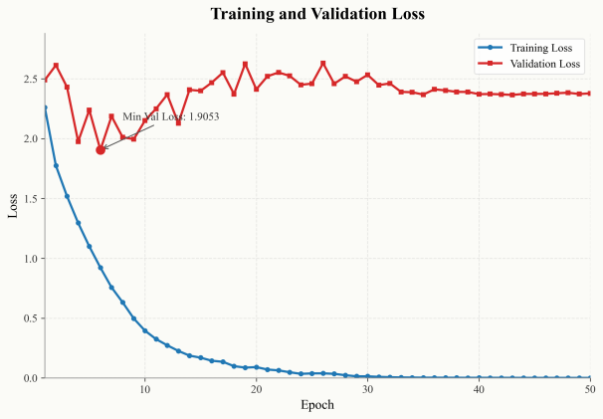 | 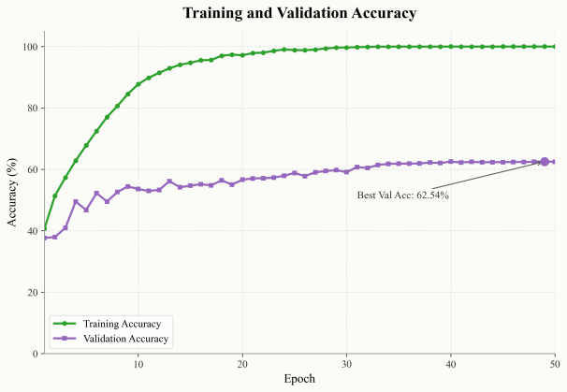
图11 ResNet-18训练与验证过程中的损失和准确率变化曲线
模型在训练集、验证集和测试集上的结果如表6所示。训练集指标能够反映模型对训练样本的拟合程度；验证集指标用于观察模型训练过程中的泛化表现并选择最佳模型；测试集指标则用于衡量模型在未见样本上的最终分类能力。由表 6 可以看出，ResNet-18 在训练集上的 Accuracy、Precision、Recall 和 F1 均接近 1，说明模型能够充分拟合训练数据。在验证集和测试集上，模型的 Accuracy 分别为 0.6254 和 0.6302，Macro F1 分别为 0.6236 和 0.6287，二者表现较为接近，说明模型在未见样本上具有较稳定的泛化能力。与此同时，模型在测试集上的 AUC 达到 0.9811，表明其对不同类别样本仍具有较强的整体区分能力。
表6 ResNet-18模型分类性能评估结果
split | accuracy | precision | recall | f1 | AUC
train | 0.9998 | 0.9998 | 0.9998 | 0.9998 | 1.000
val | 0.6254 | 0.6283 | 0.6254 | 0.6236 | 0.9796
test | 0.6302 | 0.6296 | 0.6302 | 0.6287 | 0.9811
不过，训练集与验证集、测试集之间仍存在一定差距，说明模型在训练后期出现了一定程度的过拟合。造成这一现象的原因可能包括：CIFAR-100 类别数量较多、类别间差异较细，且训练过程中模型参数量较大，容易对训练样本中的局部模式形成较强记忆。

模型对比分析
为进一步比较不同模型在CIFAR-100图像分类任务上的表现，本文选取决策树调参后模型、随机森林调参后模型以及 ResNet-18 模型在测试集上的结果进行对比。由图12可以看出，三类模型中 ResNet-18 的整体表现最优，明显高于决策树和随机森林。随机森林相比单棵决策树有一定提升，说明集成学习能够增强模型稳定性并改善泛化能力。
但随机森林仍然基于展平后的像素特征进行分类，难以充分利用图像中的空间结构信息，因此性能提升有限。相比之下，ResNet-18 直接输入二维图像，通过卷积操作提取边缘、纹理和高层语义特征，并利用残差连接提升深层网络训练效果，因此更适合 CIFAR-100 这类图像分类任务。
综合来看，传统机器学习模型可以作为基线方法用于初步对比，但在细粒度图像分类任务中，基于卷积神经网络的 ResNet-18 具有明显优势，是本文实验中分类性能最好的模型。
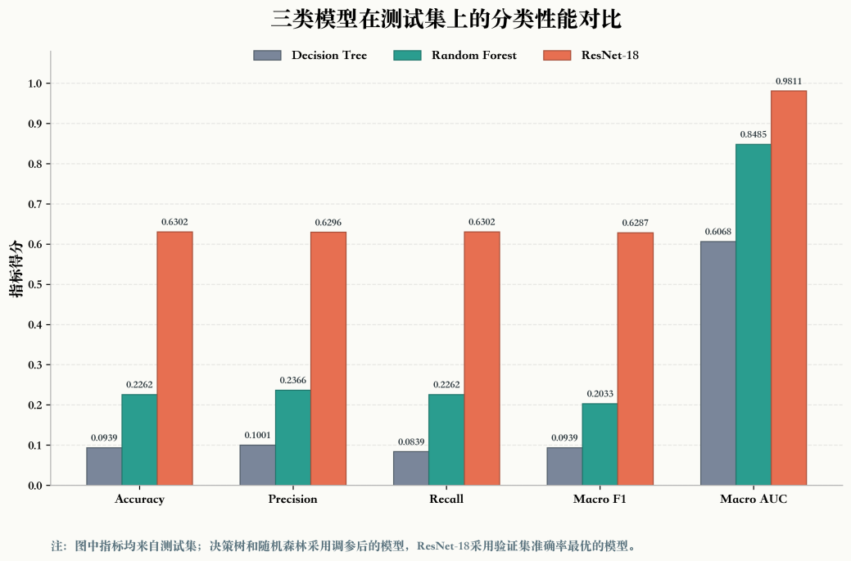
图12 三类模型在测试集上的分类性能对比图

结论与展望

实验收获
本文围绕 CIFAR-100 数据集完成了图像分类实验，经历了数据理解、数据探索、数据预处理、模型构建、参数调优和结果评估的完整流程。通过本次实验，本文加深了对图像分类任务流程的理解，也认识到不同模型在图像数据上的适用差异。
实验结果表明，决策树作为基线模型，测试集 Accuracy 为 0.0939，分类性能较低；随机森林通过集成多棵决策树，将测试集 Accuracy 提高到 0.2262，说明集成学习能够在一定程度上改善模型泛化能力。但两者均基于展平后的像素特征，难以充分利用图像的空间结构信息。
相比之下，ResNet-18 在测试集上取得了最好的分类效果，Accuracy、Macro F1 和 Macro AUC 分别为 0.6302、0.6287 和 0.9811。说明卷积神经网络能够更有效地提取图像边缘、纹理和高层语义特征，更适合 CIFAR-100 这类多类别图像分类任务。

模型局限性
虽然 ResNet-18 模型取得了较好的分类效果，但实验结果也显示，模型在训练集上的表现明显高于验证集和测试集，说明仍存在一定程度的过拟合。造成这一现象的原因可能包括 CIFAR-100 类别数量较多、图像分辨率较低、类别间差异较细，以及训练数据规模相对有限等。
后续研究可以从以下几个方面进一步改进：首先，可以引入更丰富的数据增强方法，提高模型对图像变化的适应能力；其次，可以尝试使用预训练模型或更深层的卷积神经网络，以提升特征提取能力；此外，还可以结合正则化、早停策略和更合理的学习率调度方法，进一步缓解过拟合问题。综合来看，本文实验验证了深度学习模型在图像分类任务中的优势，也为后续开展更复杂的图像识别任务提供了参考。

参考文献
- KRIZHEVSKY A, HINTON G. Learning Multiple Layers of Features from Tiny Images[R]. Toronto: University of Toronto, 2009.
- Breiman L. Random Forests[J]. Machine Learning, 2001, 45(1): 5-32.
- He K, Zhang X, Ren S, Sun J. Deep Residual Learning for Image Recognition[C]//Proceedings of the IEEE Conference on Computer Vision and Pattern Recognition. 2016: 770-778.
- Pedregosa F, Varoquaux G, Gramfort A, et al. Scikit-learn: Machine Learning in Python[J]. Journal of Machine Learning Research, 2011, 12: 2825-2830.

